CC258 scheda creata il 30 settembre 2026
Descrizione bibliografica
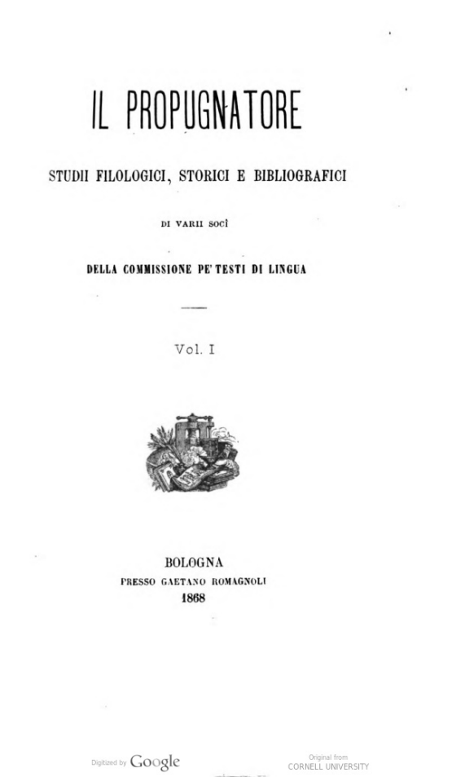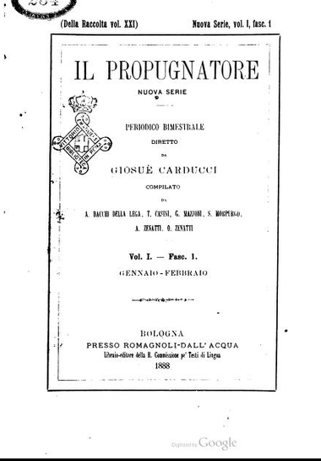
Il *propugnatore : studii filologici, storici e bibliografici di varii soci della Commissione pe' testi di lingua. - Anno 1, dispensa 1 (mag./giu. 1868)-tomo 20, parte 2. (1887); nuova serie, vol. 1, parte 1. (1888)-vol. 6., n. 36 (1893). - Bologna : presso Gaetano Romagnoli, 1868-1893. - 26 volumi ; 23 cm. ((Bimestrale. - Il complemento del titolo varia: periodico bimestrale di filologia, di storia e di bibliografia istituito e diretto da Francesco Zambrini (1877); periodico bimestrale diretto da Giosuè Carducci (1888). - L'editore diventa: Romagnoli Dall'Acqua. - RAV0178787
Autori: Carducci, Giosuè <1836-1907>, Zambrini, Francesco Saverio <1810-1887>
Soggetti: Critica letteraria – Periodici; Filologia – Periodici
Copia digitale a: https://catalog.hathitrust.org/Record/000521243?filter%5B%5D=language%3AItalian&filter%5B%5D=format%3AJournal&filter%5B%5D=ht_availability_intl%3AFull%20text&sort=title&ft=ft

Il *primo ventennio del Propugnatore, 1868-1887 : indice generale degli autori e delle materie. - Bologna : Romagnoli Dall'Acqua, 1891 (Tip. Fava e Garagnani). – 77 p. ; 8°. - BNI 1891-10372. - CUB0657345
Copia digitale a:
*http://digitale.bnc.roma.sbn.it/tecadigitale/emeroteca/classic/RAV0178787
*https://babel.hathitrust.org/cgi/pt?id=uc1.c052786612&view=2up&seq=7

